Produktionslinien vollautomatisch versorgen

Dynamisches Klein-AGV revolutioniert Elektronik- und Feinmechanikproduktion

Für den flexiblen Einsatz in der Feinmechanik- oder Elektronikfertigung hat Melkus Mechatronic den autonomen Transportroboter Melkus Rack Stacker BLS4060 entwickelt, ein dynamisches AGV für Leiterplatten- und Kleinteilebehälter mit automatisierter Lastübergabe.

Göming/Salzburg, 10.03.2025 – Das dynamische Klein-AGV Melkus Rack Stacker BLS4060 ist speziell auf die hohen Anforderungen der Elektronikfertigung oder Feinmechanik zugeschnitten und optimiert für den Transport von Leiterplattenmagazinen und klassischen Euroboxen. Durch seine äußerst kompakte Bauweise wird es in Produktionsumgebungen mit geringem Platzbedarf eingesetzt und unterstützt effizient den Produktionsprozess.

Komplexer Materialfluss
Die Elektronikfertigung ist komplex. Bis ein einbaufertiges Modul fertiggestellt ist, muss es zahlreiche Stationen und Prozesse durchlaufen, manche davon mehrmals. Unbestückte Leiterplatten und die darauf zu verbauenden Komponenten werden an manuellen Arbeitsplätzen und Automaten – oft beides hintereinander – bestückt und anschließend in eigenen Stationen verlötet sowie abschließend getestet und verpackt. Dabei muss das entstehende Produkt nicht nur zu zahlreichen Stationen, sondern dazwischen oftmals auch zu Pufferlagern und schlussendlich ins Lager gebracht werden. Ähnlich komplex gestaltet sich auch die Produktion von feinmechanischen Baugruppen und Geräten.

Die Materialver- und -entsorgung der einzelnen Stationen in der Elektronikfertigung muss unter sehr beschränkten Platzverhältnissen präzise ablaufen. Sie widersetzte sich bisher häufig der Automatisierung und bindet dadurch wertvolles Personal.

Lückenlose Automatisierung
Der Melkus Rack Stacker BLS4060 eignet sich für den Transport und das Handling sowohl von speziellen Leiterplattenmagazinen als auch von klassische Euroboxen bis zum Format 400 x 600 mm und schließt die Automatisierungslücke zwischen Bauteile- und Fertigproduktelager, Bestückungsarbeitsplätzen, SMT-Automaten und Lötstationen.

Das innovative Liftsystem des Melkus Rack Stackers wurde speziell für Transporte und Übergabesituationen in der Elektronikfertigung oder Feinmechanikproduktion entwickelt. Es ermöglicht die flexible Übergabe von Transportgütern an Übergabestationen auf unterschiedlichen Höhen von 320 mm bis 1800 mm. Dennoch passt das innovative AGV mit einer Gesamthöhe von 1950 mm durch jede Standard-Tür. Die präzise und effiziente Übergabe erfolgt beidseitig über ein integriertes Förderbandsystem mit Klemmbacken zum Ergreifen der Ladungsträger. Ein optional integrierter RFID-Scanner ermöglicht das automatische Identifizieren der Behälter. So lässt sich die gesamte Transportkette vom Auslagern bis zur Bereitstellung lückenlos automatisieren.

Seine mit 719 x 676 mm äußerst geringe Grundfläche ermöglicht es dem aufgabenspezifisch entwickelten, ESD-konformen autonomen Transportfahrzeug, auf engstem Raum zu navigieren. Da es am Stand drehen kann, lässt sich die Lastübergabe auch unter beengten Platzverhältnissen effizient umsetzen. Er setzt auf dem bewährten kompakten Transportroboter Melkus c4060 auf, der sich mittels LIDAR-Scanner und SLAM-Navigation ohne spezielle Installationen überall zurechtfindet. Das Fahrzeug kommuniziert per WLAN und lässt sich dank VDA5050-Kompatibilität in beliebige Leitsteuersysteme einbinden.

Die LiFePO4-Akkus des Melkus Rack Stackers ermöglichen bis zu acht Stunden unterbrechungsfreie innerbetriebliche Transporte mit maximaler Flexibilität. Seine zwei LIDAR-Scanner sorgen für einen Rundum-Personenschutz. Langlebige Komponenten und ein modularer Aufbau minimieren den Wartungsaufwand.

Bilder:

Das Kompakt-AGV Melkus Rack Stacker BLS4060 für die Elektronik- und Feinmechanikproduktion kann Lasten in Höhen von 320 mm bis 1800 mm automatisiert entnehmen oder absetzen und passt dennoch durch jede Standard-Tür.  Alle Bilder: Melkus Mechatronic | 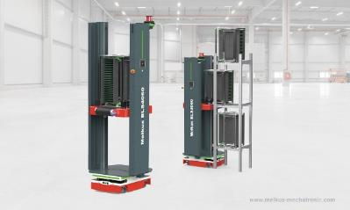
Der Melkus Rack Stacker BLS4060 eignet sich für den platzsparenden und effizienten Transport von Leiterplattenmagazinen und Euroboxen bis 600 x 400 mm. | 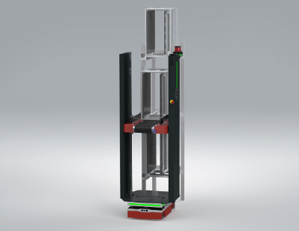
Martin Lindner, CEO von Melkus Mechatronic:  „Effizient ist der Schlüssel zu Einsparungen. Der Melkus Rack Stacker BLS4060 ist unser Beitrag zur Steigerung von Flexibilität und Effizienz in der Elektronik- und Feinmechanikproduktion.“ | 

Über Melkus Mechatronic
Die Melkus Mechatronic GmbH ist ein innovatives Technologieunternehmen mit mehr als 10 Jahren Erfahrung auf dem Gebiet AGVs und mobiler Robotik in Salzburg und ermöglicht seinen Kunden mit hoch verfügbaren AGVs flexible innerbetriebliche Transporte mit maximaler Zuverlässigkeit. Eine rasche und einfache Installation im Kundenbetrieb ermöglicht Melkus, Logistik-Abläufe beim Kunden effizienter zu gestalten und ressourcensparende Prozesse innerhalb der Intralogistik zu etablieren. Melkus beschäftigt hochqualifizierte und engagierte Mitarbeitende und bietet ein Sortiment von sechs AGVs für den unterschiedlichsten Einsatz. www.melkus-mechatronic.com

